INFORME DE FISCALIZACIÓN AMBIENTAL

MINERA CERRO BAYO

DFZ-2014-454-XI-RCA-IA

 | Nombre | Firma
Aprobado | Eduardo Rodriguez S.
Revisado | Juan Harries M.
Elaborado | Oscar Leal S.

Tabla de Contenidos
Tabla de Contenidos 2
1. RESUMEN. 5
2. IDENTIFICACIÓN DEL PROYECTO, ACTIVIDAD O FUENTE FISCALIZADA 6
2.1. Antecedentes Generales 6
2.2. Ubicación 7
3. INSTRUMENTOS DE GESTIÓN AMBIENTAL QUE REGULAN A LA ACTIVIDAD FISCALIZADA. 10
4. ANTECEDENTES DE LA ACTIVIDAD DE FISCALIZACIÓN. 11
4.1. Motivo de la Actividad de Fiscalización. 11
4.2. Materia Específica Objeto de la Inspección Ambiental. 11
4.3. Aspectos Relativos a la Ejecución de la Inspección Ambiental. 12
4.3.1. Primer día de inspección. 12
4.3.2. Detalle del Recorrido de la Inspección. 12
4.3.3. Esquema de Recorrido. Sector Laguna Verde 13
4.3.4. Esquema de Recorrido. Sector Vetas Bayo 14
5. HECHOS CONSTATADOS. 15
5.1. Cumplimiento de planes de monitoreo 15
5.2. Manejo circuitos de agua 16
6. OTROS HECHOS 18
7. CONCLUSIONES. 20
8. DOCUMENTACIÓN SOLICITADA Y ENTREGADA. 20
9. ANEXOS. 20

RESUMEN.

El presente documento da cuenta de una actividad de fiscalización ambiental, realizada por el Servicio Agrícola y Ganadero (SAG) junto a la Dirección General de Aguas de la región de Aysén, a las instalaciones de la Compañía Minera Cerro Bayo (CMCB) en la localidad de Chile Chico. La actividad de inspección ambiental fue realizada el día 02 de octubre de 2014.

Las instalaciones de esta empresa ya fueron fiscalizadas el año 2013, dichas actividades de inspección ambiental fueron realizadas los días 29 de mayo y, posteriormente, desde el 24 y hasta el 27 de septiembre de 2013, quedando registrados los antecedentes en los expedientes DFZ-2013-412-XI-RCA-IA y DFZ-2013-953-XI-RCA-IA.

La CMCB mantiene en la ribera sur del lago General Carrera faenas mineras asociadas a la extracción de polimetales y principalmente, a la producción de concentrado de oro y plata.

Las operaciones del titular cubren un área de aproximadamente 20 km. de largo en la ribera sur del lago General Carrera. Agrupa sus obras principalmente en 2 sectores: Laguna Verde y Cerro Bayo. En el primer sector se ubican las oficinas, tranque de relaves, proceso de molienda y concentrador, talleres, vertedero de residuos sólidos, talleres de mantención y laboratorio, además de algunas vetas en explotación. En el sector de Cerro Bayo se ubican vetas actualmente sin explotación, caminos y garitas de resguardo. Además de los sectores descritos el titular ha desarrollado laboreos extractivas en otros sectores del distrito minero, en puntos distantes hasta 70 km de Laguna Verde, en la Mina El Furioso.

El titular cuenta con 21 resoluciones de Calificación Ambiental (RCAs) asociadas a las instalaciones que la CMCB mantiene en el distrito minero de la costa sur del Lago General Carrera. Estas resoluciones cubren tanto actividades extractivas como procesos de concentración, operación del tranque de relaves, disposición de residuos sólidos y transporte de concentrado hacia el puerto de embarque.

Las materias ambientales fiscalizadas correspondieron a: Cumplimiento de planes de monitoreo; Manejo circuitos de agua; Revisión Tranque de Relaves; Revisión General de Procesos Mineros.

Con respecto a los resultados de las actividades de fiscalización, se puede indicar como No Conformidad, que: No existen registros de evaporación en la Estación Meteorológica y que; se han secado completamente las cuencas de la laguna Nueva y de la laguna Chica. Esta última no conformidad ya había sido registrada en informe de fiscalización del expediente DFZ-2013-953-XI-RCA-IA.

IDENTIFICACIÓN DEL PROYECTO, ACTIVIDAD O FUENTE FISCALIZADA

Antecedentes Generales

Identificación de la actividad, proyecto o fuente fiscalizada:
Compañía Minera Cerro Bayo (CMCB)
Región:  Aysén del General Carlos Ibáñez del Campo | Ubicación de la actividad, proyecto o fuente fiscalizada:  Sector Laguna Verde, comuna de Chile Chico, provincia General Carrera, XI región de Aysén
Provincia:
General Carrera
Comuna:
Chile Chico
Titular de la actividad, proyecto o fuente fiscalizada:  Compañía Minera Cerro Bayo Ltda. | RUT o RUN:  78543580-k
Domicilio Titular:  Sector Laguna Verde s/n, Chile Chico | Correo electrónico:  k.flores@mandalayresources.cl
Domicilio Titular:  Sector Laguna Verde s/n, Chile Chico | Teléfono:  56-02-5837520
Identificación del Representante Legal:  Kalenci Flores Mercadante | RUT o RUN:  22.815.039-8
Domicilio Representante Legal:  Sector Laguna Verde s/n, Chile Chico | Correo electrónico:  k.flores@mandalayresources.cl
Teléfono:
56-02-5837520
Fase de la actividad, proyecto o fuente fiscalizada:
Operación

Ubicación

Figura 1. Mapa de Ubicación Regional (Fuente: ArcMap 10.5, 2013).

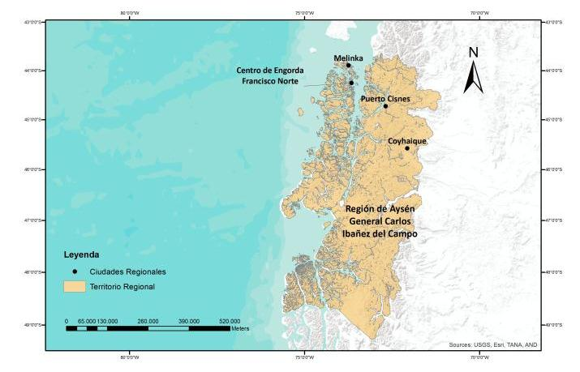
Compañía Minera Cerro Bayo

Figura 2. Mapa de Ubicación Local (Google Earth).

N

N

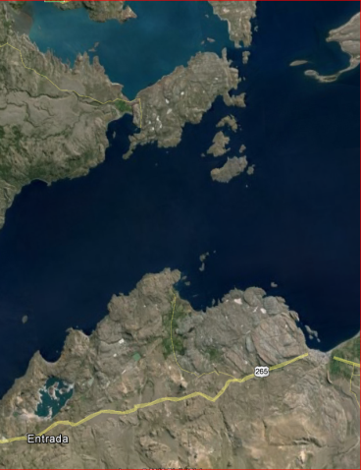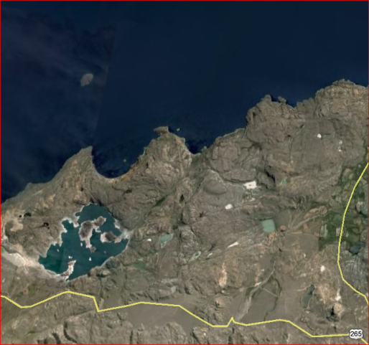
Sector vetas
Cerro Bayo
Sector vetas
Laguna Verde
Tranque de Relave y oficinas
LAGO GENERAL CARRERA
Chile Chico
Coordenadas UTM de Referencia
Datum: WGS-84 | Huso: 19 G | UTM N: 4.839.216 m | UTM E: 270.576 m
Ruta de Acceso:
Partiendo desde Chile Chico hacia al oeste por la Ruta X-265, continuar hasta el km 23 (2 kms pasado la Laguna Verde), tomar camino al norte y avanzar 2,2 km hasta llegar a la portería de la empresa minera.

Figura 3. Layout del Proyecto (Fuente: Google Earth,2013)
Escala 3000 m

N
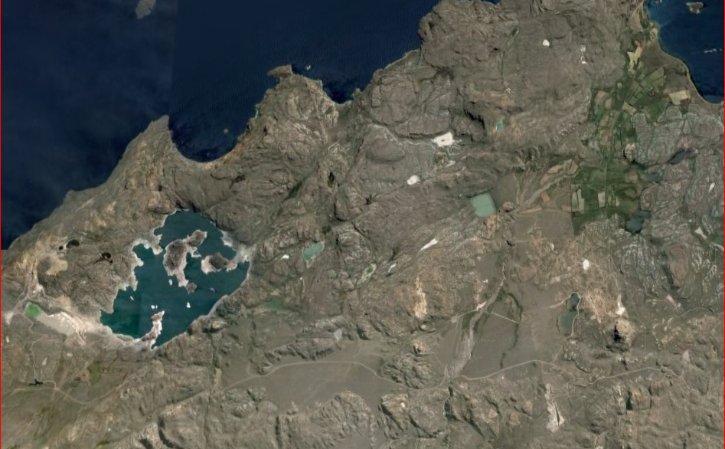
Laguna Verde
Tranque de relaves
Vetas Guanaco
Vetas Cerro Bayo
Vetas Dagny
Planta Concentradora, oficinas, laboratorio, Talleres

INSTRUMENTOS DE GESTIÓN AMBIENTAL QUE REGULAN A LA ACTIVIDAD FISCALIZADA.

Identificación de Instrumentos de Gestión Ambiental que Regulan actividad, proyecto o fuente fiscalizada.
ID | Tipo de Documento | N° | Fecha | Comisión / Institución | Nombre de la actividad, proyecto o fuente regulada | Comentarios | Instrumento fiscalizado
1 | RCA | 165/12 |  | Comisión Evaluación Ambiental, Aysén | DECLARACIÓN DE IMPACTO AMBIENTAL PROYECTO DELIA SUR | ------ | Si
2 | RCA | 188/10 |  | Comisión Regional del Medio Ambiente, Aysén | DIA PERALTAMIENTO DEL MURO TRANQUE RELAVES FACHINAL | ------ | Si
3 | RCA | 93/10 |  | Comisión Regional del Medio Ambiente, Aysén | AMPLIACION PROYECTO DAGNY | ------ | Si
4 | RCA | 129/09 |  | Comisión Regional del Medio Ambiente, Aysén | Proyecto Dagny | ------ | Si
5 | RCA | 201/07 |  | Comisión Regional del Medio Ambiente, Aysén | Proyecto Cascada | ------ | Si
6 | RCA | 613/06 |  | Comisión Regional del Medio Ambiente, Aysén | Declaración de Impacto Ambiental Plan Minero 2006-2011 | ------ | Si
7 | RCA | 36305 |  | Comisión Regional del Medio Ambiente, Aysén | Informe De Modificación Proyecto Fachinal, Piscinas De Sedimentación Veta Javiera | ------ | No
8 | RCA | 255/04 |  | Comisión Regional del Medio Ambiente, Aysén | Modificación Proyecto Fachinal, Explotación Veta Guanaco 2 Sur | ------ | No
9 | RCA | 02/04 |  | Comisión Regional del Medio Ambiente, Aysén | Modificación Proyecto Fachinal, Transporte de Concentrado | ------ | No
10 | RCA | 341/03 |  | Comisión Regional del Medio Ambiente, Aysén | Modificación Proyecto Fachinal, Explotación Veta Javiera | ------ | No
11 | RCA | 336/03 |  | Comisión Regional del Medio Ambiente, Aysén | Modificación Proyecto Fachinal Explotación Veta Raúl. | ------ | No
12 | RCA | 335/03 |  | Comisión Regional del Medio Ambiente, Aysén | Modificación Proyecto Furioso Explotación Veta Laguna | ------ | Si
13 | RCA | 703/02 |  | Comisión Regional del Medio Ambiente, Aysén | Modificación Procesamiento Concentrado Final | ------ | No
14 | RCA | 135/01 |  | Comisión Regional del Medio Ambiente, Aysén | Modificación Plan Minero 2001 Vetas Bayo | ------ | No
15 | RCA | 36/01 |  | Comisión Regional del Medio Ambiente, Aysén | Acopio Temporal de Mineral Proyecto Furioso | ------ | No
16 | RCA | 43/00 |  | Comisión Regional del Medio Ambiente, Aysén | Modificación del Medio de Transporte de Mineral Proyecto Furioso | ------ | No
17 | RCA | 2/00 |  | Comisión Regional del Medio Ambiente, Aysén | Modificación Plan Minero 1999 | ------ | No
18 | RCA | 62/98 |  | Comisión Regional del Medio Ambiente, Aysén | Modificación Plan de Explotación de Minerales Proyecto Fachinal | ------ | Si
19 | RCA | 25/99 |  | Comisión Regional del Medio Ambiente, Aysén | Proyecto Furioso Exploración Veta Laguna | ------ | Si
20 | RCA | 12/97 |  | Comisión Regional del Medio Ambiente, Aysén | Actividades de Exploración Proyecto Furioso | ------ | No
21 | RCA | 1/94 |  | Comisión Regional del Medio Ambiente, Aysén | Proyecto Minero FACHINAL | ------ | Si

ANTECEDENTES DE LA ACTIVIDAD DE FISCALIZACIÓN.

Motivo de la Actividad de Fiscalización.

Motivo:  Programada | Descripción del Motivo:  Según Resolución SMA N°4/2014 que fija Programa y Subprogramas Sectoriales de Fiscalización Ambiental de Resoluciones de Calificación Ambiental para el año 2014.

Materia Específica Objeto de la Inspección Ambiental.

- Cumplimiento de planes de monitoreo
- Manejo circuitos de agua
- Revisión Tranque de Relaves

Aspectos Relativos a la Ejecución de la Inspección Ambiental.

Primer día de inspección.

Fecha de realización:  02 octubre de 2014 | Hora de inicio:  09:30 |  | Hora de finalización:  16:30
Fiscalizador Encargado de la Actividad:  Rodrigo Sandoval Araya |  |  | Órgano:  Servicio Agrícola y Ganadero
Fiscalizadores Participantes:  Jorge O’Kuinghttons Villena  Juan Cisternas Peñailillo |  |  | Órgano(s):  Dirección General de Aguas  Servicio Agrícola y Ganadero
Existió oposición al ingreso: NO |  | Existió auxilio de fuerza pública: NO
Existió colaboración por parte de los fiscalizados: SI |  | Existió trato respetuoso y deferente: SI
Entrega de antecedentes solicitados: SI |  | Entrega de acta: SI (Anexo 1 )
Observaciones:
Sin Observaciones

Detalle del Recorrido de la Inspección.

N° de Estación | Coordenadas geográficas |  | Nombre del sector | Descripción Estación
N° de Estación | Latitud | Longitud | Nombre del sector | Descripción Estación
1 | 46°32'48” | 71°59'49” | Oficinas | Oficinas en donde se realizó la reunión de inicio, análisis de antecedentes, redacción del acta y reunión de cierre.
2 | 46°32'32” | 71°59'55” | Estación Meteorológica | Sector donde se ubica la estación de monitoreo climatológico
3 | 46°32’21’’ | 72°59’01’’ | Laguna Cisnes | Cuenca de laguna
4 | 46°32’09’’ | 72°59’43’’ | Laguna Nueva | Cuenca de laguna, actualmente seca
5 | 46°32'31” | 71°58'53" | Laguna Chica | Cuenca de laguna, actualmente seca
6 | 46°32’32’’ | 72°59’24’’ | Vetas Dagny | Lugar de acopio de top soil (tierra vegetal)
7 | 46°33'29” | 71°58'18” | Delia Sur | Mirador turístico ubicado al costado de la ruta
8 | 46°32'59” | 71°59'35” | Tranque de relaves | Acopio de relaves y separación de aguas claras
9 | 46°32'26” | 71°51'22” | Distrito Vetas Bayo | Faena extractiva detenida

Esquema de Recorrido. Sector Laguna Verde
Figura 4. Fuente: Elaboración propia en base a imagen Google Earth, 2014.

N
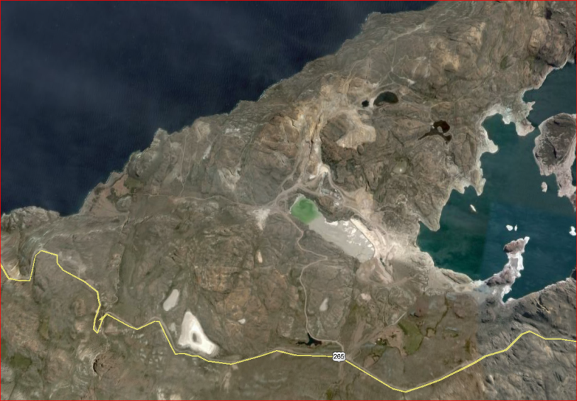
7.- Delia Sur
2.- Estación meteorológica
1.- Oficinas
8.- Tranque de relaves
6.- Vetas Dagny
5.-Laguna Chica
3.- Laguna Cisnes
4.- Laguna Nueva
Escala 1000 m

Esquema de Recorrido. Sector Vetas Bayo

N
Figura 5. Fuente: Elaboración propia en base a imagen Google Earth, 2013.
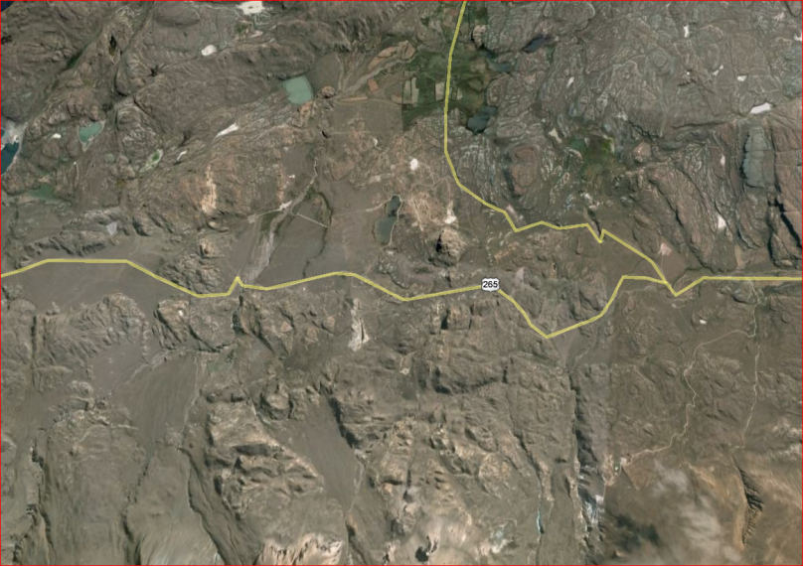
Garita acceso a vetas Bayo
9.-Distrito vetas Bayo
Bahía Jara
Chile Chico

HECHOS CONSTATADOS.

Cumplimiento de planes de monitoreo

Número de Hecho Constatado: 1 | Estación: 2
Exigencia:
RCA 01/1994, Resuelvo 1.7.3.5 Meteorología.

“…Se efectuará un registro diario de temperatura, humedad relativa, precipitación, evaporación, presión, velocidad y dirección del viento en la estación Meteorológica Laguna Verde, cuya localización se encuentra especificada en plano 6.3.1-1 ya citado."
Hecho(s) constatado(s) durante la fiscalización:

Durante las actividades de inspección se constató:
- La existencia de una estación meteorológica la que mantenía los siguientes instrumentos: pluviómetro, anemómetro (velocidad y dirección del viento), termómetro, radiómetro, hidrómetro, barómetro.
- No se observó el registro de evaporación.
- Que estos instrumentos estaban conectados a un registrador (dataloger) marca Cambell.
- La existencia de una antena de recepción de Internet y un sistema de cableado dirigido hacia las oficinas de la minera.
Registros
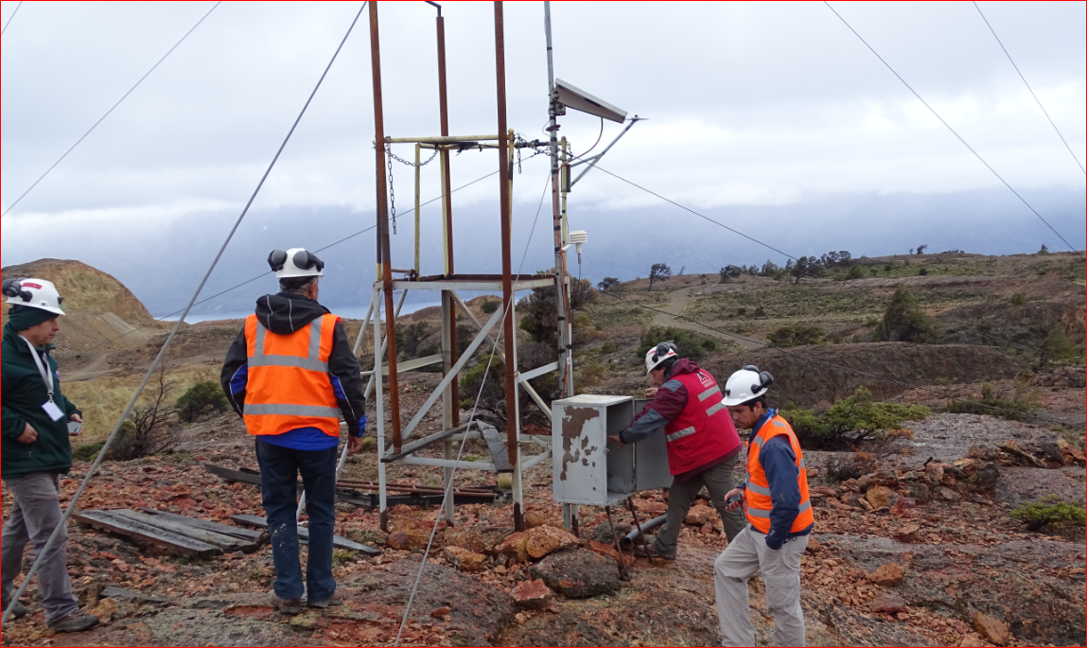 |  | 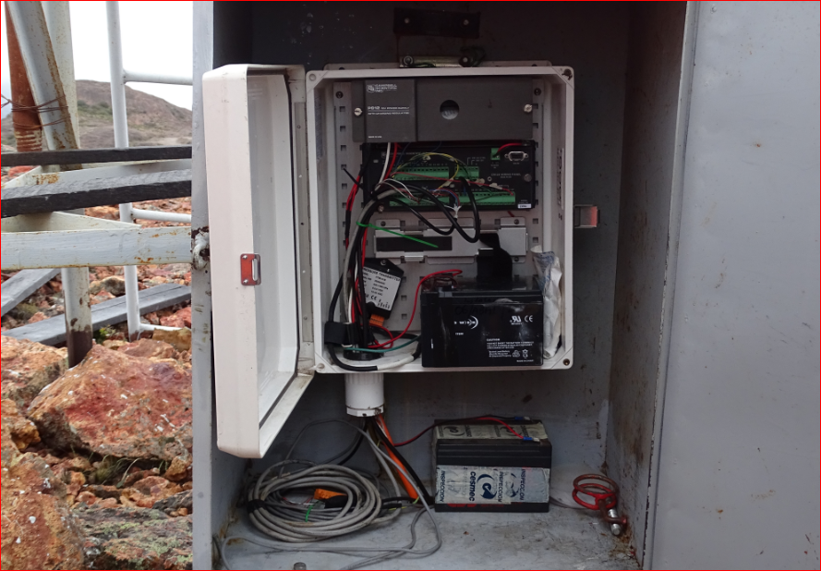
Fotografía 1. | Fecha : 02 octubre 2014 | Fotografía 2. | Fecha : 02 octubre 2014
Descripción Medio de Prueba:  Vista general de la estación meteorológica |  | Descripción Medio de Prueba:  Caja de registro, Dataloger, de la estación meteorológica

Manejo circuitos de agua

Número de Hecho Constatado: 2 | Estación: 3, 4, 5
Exigencia:

RCA 62/1998, Considerando 3. d) Drenaje de la Laguna Los Cisnes

“Las actividades de explotación del rajo Noreste, Fases I y II, requieren evacuar previamente el agua que contiene la laguna Los Cisnes. El drenaje propiciará la descarga natural, mediante el trasvasije a otras pequeñas subcuencas, donde el agua quedará retenida, pudiendo alcanzar la Laguna Verde, dependiendo de la capacidad de las pequeñas lagunas denominadas Laguna Nueva y Laguna Chica.”

RCA 62/1998, Considerando 6.4, 6.5 y 6.6

“6.4 Incorporará el análisis de parámetros de calidad de aguas a las aguas superficiales adyacentes al rajo Noreste durante la operación de descargas desde Laguna Chica a Laguna Verde […]

6.5 Ampliará el programa de monitoreo y censo de avifauna antes de iniciar la evacuación de aguas consignando diversidad y abundancia, tanto en Laguna Los Cisnes como en Laguna Nueva.

6.6. Efectuara un monitoreo semestral de Laguna Nueva. Incluyendo el censo, con el propósito de conocer distribución de las aves acuáticas y desarrollo gradual de los mallines y tipo de vegetación en Laguna Nueva, así como parámetros básicos del agua (pH. Sólidos suspendidos, temperatura y conductividad).”

RCA 93/2010, Considerando 3.8.1

“… El titular señala en Adenda N°1 que "si bien los cuerpos de agua Laguna Los Cisnes y Laguna Nueva, no se encuentran en el área del proyecto que es sujeto de evaluación. El titular se compromete a no afectar de manera alguna dichos cuerpos de agua."

Hecho(s) constatado(s) durante la fiscalización:

Durante las actividades de inspección se constató:
- Con respecto a Laguna Cisnes: Esta se encuentra con agua, con la vía de descarga cerrada por un terraplén de tierra y con presencia de avifauna en ella.
- Con respecto a Laguna Nueva: esta se debería localizar aguas debajo de la laguna Cisnes y se encontraba completamente seca. En el lecho de esta laguna se observó el atravieso de un camino y la instalación de un polvorín asociado a la operación de las Vetas Dagny.
- Con respecto a Laguna Chica: Esta se encuentra al final del sistema hídrico Lagunas Cisnes- Laguna Nueva y se encontraba seca.

Registros
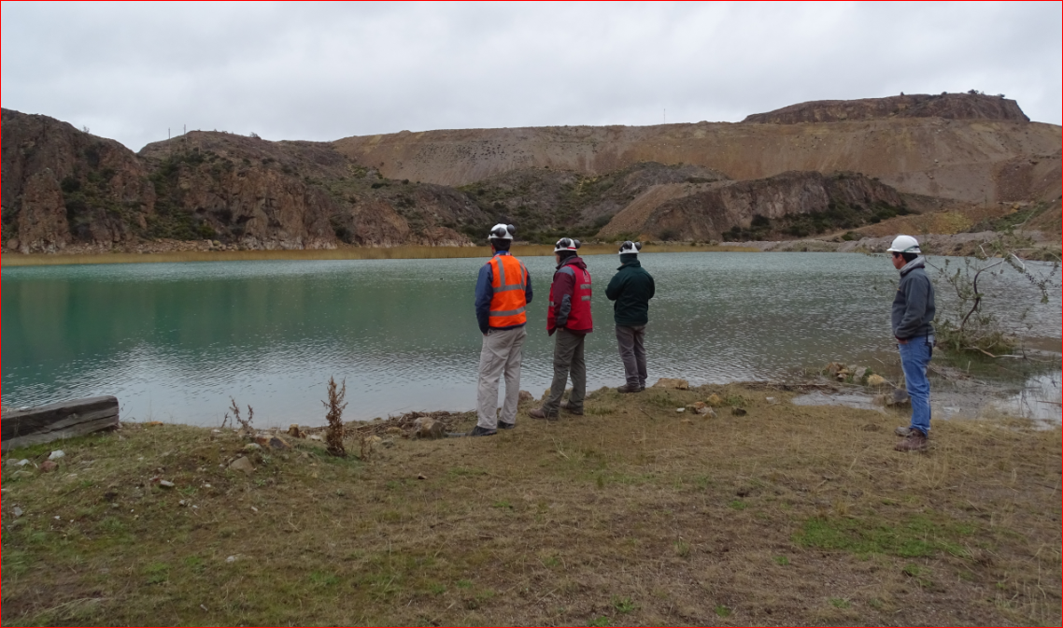 |  | 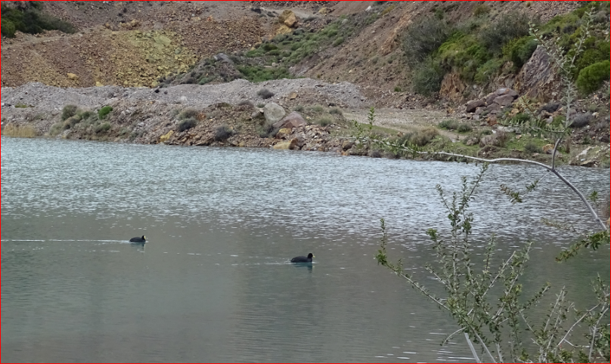
Fotografía 5. | Fecha : 02 octubre 2014 | Fotografía 6. | Fecha : 02 octubre 2014
Descripción Medio de Prueba:  Vista General de la laguna Cisnes |  | Descripción Medio de Prueba:  Detalle de avifauna observada en la laguna Cisnes
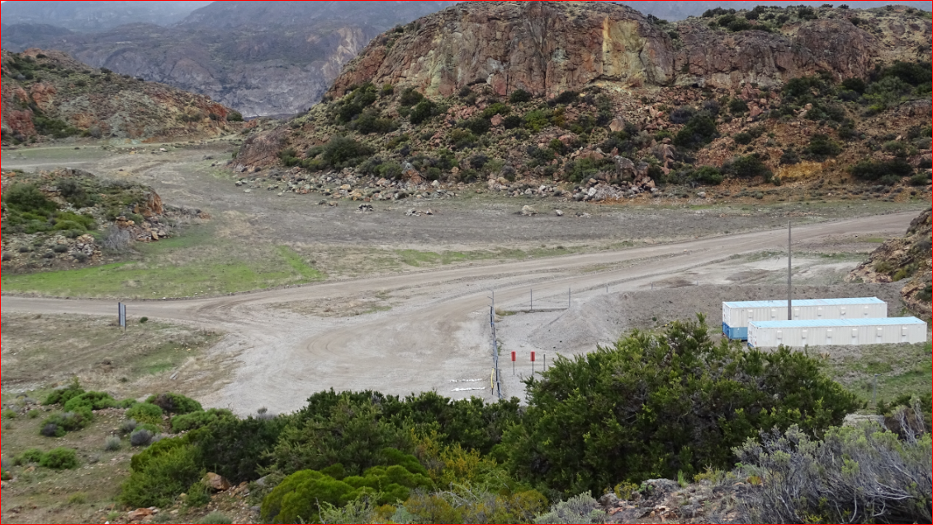  Polvorín |  | 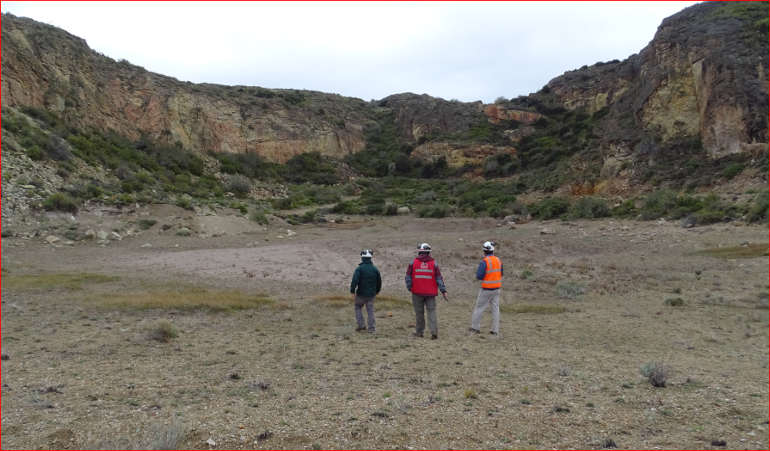
Fotografía 7. | Fecha : 02 octubre 2014 | Fotografía 8. | Fecha : 02 octubre 2014
Descripción Medio de Prueba:  Vista de la cuenca de la laguna Nueva, completamente seca |  | Descripción Medio de Prueba:  Vista de la cuenca de la laguna Chica, completamente seca.

OTROS HECHOS

OTROS HECHOS Número de Hecho Constatado: 3
Se constató la presencia de bovinos pastando en diferentes sectores de la explotación minera, como también, algunos muertos, principalmente al costado de laderas de alta pendiente.

Registros
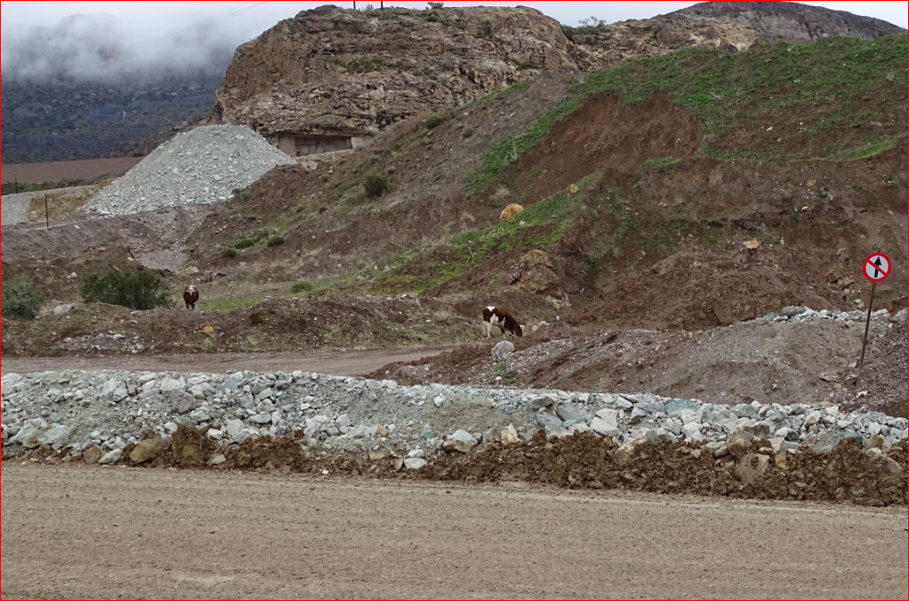 |  | 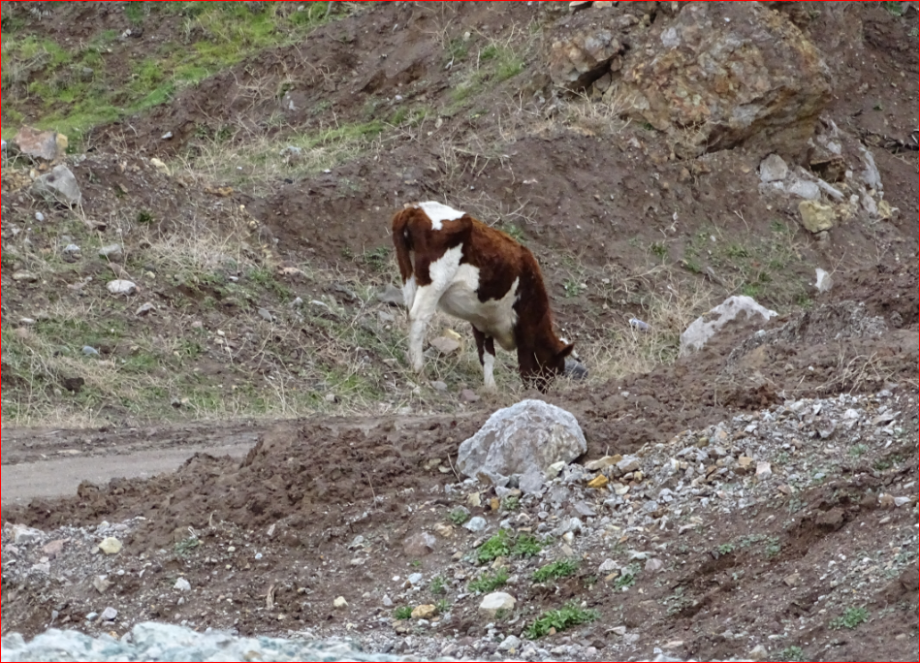
Fotografía 5. | Fecha : 02 octubre 2014 | Fotografía 6. | Fecha : 02 octubre 2014
Descripción Medio de Prueba:  Animales pastando al interior de las instalaciones, a orillas de caminos |  | Descripción Medio de Prueba:  Detalle de animal bovino pastando al interior del predio.

OTROS HECHOS Número de Hecho Constatado: 4
En relación al cumplimiento de la Resolución 574/2012 de la SMA que instruye a los titulares proporcionar información asociada a las Resoluciones de Calificación Ambiental aprobadas y en consideración a la información contenida en la base de datos de los titulares que han reportado el requerimiento de dicha Resolución, dicha obligación se encuentra en estado de “Enviada” en el Sistema de Fiscalización SMA.

CONCLUSIONES.

De los resultados de las actividades de fiscalización, asociadas a los Instrumentos de Gestión Ambiental indicados en el punto 3, se puede indicar que las principales NO Conformidades detectadas se presentan a continuación. Al respecto de los hechos que constituyen las conformidades, estas se encuentran descritas en el acta de fiscalización ambiental:

N° Hecho Constatado | Materia específica objeto de la fiscalización ambiental. | Exigencia Asociada | No Conformidad
1 | Cumplimiento de planes de monitoreo | RCA 01/1994, Resuelvo 1.7.3.5 Meteorología.  “…Se efectuará un registro diario de temperatura, humedad relativa, precipitación, evaporación, presión, velocidad y dirección del viento en la estación Meteorológica Laguna Verde, cuya localización se encuentra especificada en plano 6.3.1-1 ya citado." | No existen registros de evaporación en la Estación Meteorológica
2 | Manejo circuitos de agua | RCA 93/2010, Considerando 3.8.1  “… El titular señala en Adenda N°1 que "si bien los cuerpos de agua Laguna Los Cisnes y Laguna Nueva, no se encuentran en el área del proyecto que es sujeto de evaluación. El titular se compromete a no afectar de manera alguna dichos cuerpos de agua." | Se han secado completamente las cuencas de la laguna Nueva y de la laguna Chica.

DOCUMENTACIÓN SOLICITADA Y ENTREGADA.

N° | N° de hecho asociado | Documento solicitado | Plazo de entrega | Fecha entrega | Observaciones
1 | N/A | Análisis de aguas de las piscinas decantadoras del sistema Vetas Dagny | 02.10.14 | 02.10.14 | Valores dentro de las referencias de RCA 129/2009
2 | N/A | Informe de monitoreo de avifauna de laguna Los Patos, Laguna Cisnes y Laguna Escondida correspondiente a la temporada 2012-2013. | 02.10.14 | 02.10.14 | Sin observaciones

ANEXOS.
N° Anexo | Nombre Anexo
1 | Acta de Fiscalización del 02 de octubre de 2014

